

### Администрация Назаровского района

# Красноярского края

## РАСПОРЯЖЕНИЕ

«20» 11 2023 г. Назарово № 464-р

В целях развития массовой физической культуры на территории Назаровского района, пропаганды и развития массового спорта, на основании Федерального закона от 06.10.2003 № 131-ФЗ «Об общих принципах организации местного самоуправления в Российской Федерации», Федерального закона от 04.12.2007 № 329-ФЗ «О физической культуре и спорте в Российской Федерации», руководствуясь статьями 15, 19 Устава Назаровского муниципального района, Красноярского края:

1. Провести открытое спортивное состязание для детей с ограниченными возможностями здоровья и их родителей «К здоровью наперегонки» 2 декабря 2023 года в п. Красная Сопка Назаровского района.
2. Утвердить Положение о проведении спортивного состязания для детей с ограниченными возможностями здоровья и их родителей «К здоровью наперегонки» согласно приложению.
3. Организацию подготовки и проведения спортивного состязания для детей с ограниченными возможностями здоровья и их родителей «К здоровью наперегонки» возложить на муниципальное бюджетное учреждение «Центр спортивных клубов «Вектор» Назаровского района (Лобзенко).
4. Заместителю главы района по социальным вопросам (Дедюхина) обеспечить организацию контроля за качеством питания участников соревнований и оказание медицинской помощи в соответствии с действующим законодательством Российской Федерации.

5. Отделу организационной работы и документационного обеспечения администрации Назаровского района (Любавина) разместить распоряжение на официальном сайте Назаровского муниципального района Красноярского края в информационно-телекоммуникационной сети «Интернет».

6. Контроль за выполнением распоряжения возложить на заместителя главы района по социальным вопросам (Дедюхина).

7. Распоряжение вступает в силу со дня подписания.

Глава района М.А. Ковалев

Приложение

к распоряжению администрации Назаровского района

от «20» 11 2023 № 464-р

# ПОЛОЖЕНИЕ

о проведении спортивного состязания для детей с ограниченными возможностями здоровья и их родителей

«К здоровью наперегонки!»

**Цели и задачи.**

Спортивное состязание для детей с ограниченными возможностями здоровья и их родителей «К здоровью наперегонки!» проводится с целью популяризации направления «Адаптивная физическая культура» для лиц с отклонениями в состоянии здоровья, привлечение и мотивации к здоровому образу жизни путем получения практических навыков по новым видам адаптивного спорта.

**2. Сроки и место проведения.**

Спортивное состязание проводится 2 декабря 2023 г. в поселке Красная Сопка. Приезд команд в спортзал МБОУ «Крутоярская СОШ» к 9-30 часам. Начало в 11-00 часов.

**3. Руководство соревнованиями.**

Руководство соревнованиями возлагается на муниципальное бюджетное учреждение «Центр спортивных клубов «Вектор» Назаровского района (Лобзенко).

Непосредственная ответственность за проведение возлагается на главную судейскую коллегию.

Главный судья: Лобзенко Екатерина Андреевна

Главный секретарь: Зайцева Татьяна Владимировна.

Судья по бочча: Галимов Ильдар Наилевич;

Судья по дартс (сектор 20): Сироткина Алина Сергеевна;

Судья напольный керлинг: Зайцева Татьяна Владимировна;

Судья по эстафете: Митин Андрей Александрович,

Зайцева Татьяна Владимировна.

**4. Программа соревнований и зачет.**

Спортивное состязание проводится по следующим видам соревнований: бочча, дартс, напольный керлинг, эстафета.

Бочча: *Приложение 1;*

Напольный керлинг: *Приложение 2;*

Дартс*: Приложение 3;*

Эстафета: *Приложение 4*.

|  |  |  |  |  |
| --- | --- | --- | --- | --- |
| Вид спорта | Сроки проведения | Место проведения | Состав команды по видам спорта | Судейская коллегия |
| Бочча | 02.12.2023г. | спортзал МБОУ «Крутоярская СОШ» | Семья 4 человека (или из 2-3х человек) | Галимов Ильдар Наилевич |
| Керлинг | 02.12.2023г. | спортзал МБОУ «Крутоярская СОШ» | Семья 4 человека (или из 2- 3х человек) | Зайцева Татьяна Владимировна |
| Дартс  (сектор 20) | 02.12.2023г. | спортзал МБОУ «Крутоярская СОШ» | Семья 4 человека (или из 2-3х человек) | Сироткина Алина Сергеевна |
| Эстафета | 02.12.2023г. | спортзал МБОУ «Крутоярская СОШ» | Семья 4 человека (или из 2- 3х человек) | Митин  Андрей Александрович Зайцева Татьяна Владимировна |

**5. Заявки.**

Заявки, заверенные врачом, представителем команды, руководителем, подаются в день приезда на соревнования в судейскую коллегию.

Предварительные заявки *(Приложение 5)* направляются до 27.11.2023 на почту: [stepnoecskvektor@mail.ru](mailto:stepnoecskvektor@mail.ru).

Комиссия по допуску участников проверяет следующие сведения о каждом участнике Фестиваля:

- медицинский полис;

- дату рождения (паспорт);

- справка МСЭ или справка школьника что учится по адаптированной программе;

состояние здоровья – по именной заявке, подписанной медицинским работником учреждения и директором учреждения, заверенную подписью и печатью.

**6. Условия проведения и порядок подведения итогов.**

Условия проведения и порядок подведения итогов спортивного состязания для детей с ограниченными возможностями здоровья и их родителей «К здоровью наперегонки!» определяются организационным комитетом:

– командное первенство по видам адаптивного спорта;

– общекомандное первенство по всему комплексу видов адаптивного спорта. **Командное первенство** по видам программы состязаний определяется по наименьшей сумме мест, завоеванных сборными командами.

В случае равенства очков, преимущество отдается команде, занявшей наибольшее количество очков в ***эстафете.***

**7. Награждение и финансирование.**

Команды, занявшие 1-е место в бочче, дартсе, напольном керлинге, эстафете награждаются, грамотой, сувенирной продукцией.

Команды, занявшие 2-3 места, награждаются грамотами, сувенирной продукцией.

Общекомандное 1 место – награждается грамотой.

Награждение, питание и другие расходы, связанные с проведением спортивного состязания для детей с ограниченными возможностями здоровья и их родителей «К здоровью наперегонки!» осуществляется за счет средств районного бюджета согласно муниципальной программе «Развитие физической культуры и спорта в Назаровском районе».

Проезд и размещение команд за счет командирующей организации.

Приложение 1 к Положению о проведении спортивного состязания для детей с ограниченными возможностями здоровья и их родителей

«К здоровью наперегонки!»

**БОЧЧА**

Соревнования командные.

Состав команды: 1 семья (из 4х или 2- 3х человек).

Игра в 1 энд.

Принцип игры заключается в том, чтобы максимально близко подкатить большее количество своих мячей к белому мячу (Джек болу).

Описание: перед началом соревнования по бочча жребий определяет команду, играющую красными или синими мячами. Сторона, играющая красными мячами, всегда начинает первый период (энд). Игрок может бросить Джек бол только после того, как Судья покажет ему его цвет. Игрок должен бросить Джек бол в соответствующую зону корта. Джек считается брошенным с нарушением, если:

• останавливается в зоне, недействительной для Джека;

• Джек выбрасывается за пределы корта;

• нарушение совершено игроком, бросающим Джек бол. Если при броске Джек бола произошли нарушения, то мяч бросает игрок, который должен бросать Джек бол в следующем периоде.

Если при броске Джек бола нарушения произошли в финальном периоде, он будет брошен игроком, бросавшим его в первом периоде. Джек будет последовательно передаваться игрокам, пока не попадёт зону на корте, действительную для Джека (где Джек будет засчитан сыгранным). Если при выбросе Джек бола произошли нарушения, в следующем периоде его будет бросать игрок, который должен был его бросать, если бы не произошли нарушения.

Игрок, который бросает Джек бол, также бросает первый цветной мяч.

Если мяч выброшен за пределы корта или изъят в результате нарушения, эта Сторона будет продолжать бросать, пока мяч не приземлится в засчитываемой зоне корта или пока не будут выброшены все мячи. Затем бросок производит противоположная сторона. Если мяч выброшен за пределы корта или изъят в результате нарушения, эта Сторона будет продолжать бросать, пока мяч не приземлится в засчитываемой зоне корта или пока не будут выброшены все мячи.

Броски оставшихся мячей. Стороной, бросающей следующей, будет та, у которой мяч находится дальше от Джек бола, если только она не выбросила все свои мячи. Если она их выбросила, то следующей бросать будет другая сторона. Эта процедура будет продолжаться до тех пор, пока обеими Сторонами не будут выброшены все мячи. В случае если у обеих команд мячи равноудалены от Джека (даже если счет больше, чем 1-1 для одной из Сторон), следующей бросать будет та сторона, которая бросала последней. Затем Стороны совершают броски поочередно, пока один из мячей не оказывается ближе к Джеку, или пока одна из команд не выбросит все мячи. Затем игра продолжается в обычном порядке. Если брошенный мяч вновь создаёт ситуацию равноудалённых мячей, та же Сторона бросает дальше.

Мячи вне корта (аут):

- любой мяч будет считаться вне корта, если он касается или пересекает внешние линии границы корта;

- мяч, который касается или пересекает боковую линию, и затем повторно входит в корт;

- мяч, который брошен и не вошел на корт;

- любой цветной мяч, который выбрасывается или выбивается из корта.

Если Джек бол во время матча выбит из корта или в недействительную область для Джека он помещается на Крест. Если это невозможно, потому что мяч уже стоит на кресте, то Джек будет помещен как можно ближе перед крестом с мячом по центру между боковыми линиями («перед крестом» означает зону между линией броска и крестом).

Когда Джек ставится на крест, Стороной, бросающей следующей, будет та, у которой мяч находится дальше от Джек бола, если только она не выбросила все свои мячи. Если на корте после того, как Джек был выставлен на крест, нет никаких цветных мячей, бросать будет Сторона, выбившая Джек. После того, как все мячи были брошены, включая любые штрафные мячи Сторон, судья объявляет счет. Затем судья устно объявляет о конце периода.

Судья разрешает максимум 1 минуту между эндами. Одна минута начинается, когда Судья поднимает Джек с корта и говорит: «Одна минута».

Тай-брейк представляет собой дополнительный период (энд). Все игроки остаются в своих бросковых боксах. Через минуту после окончания матча начинается жеребьёвка Тай-брейка с помощью монеты. Победитель жеребьёвки решает, какая Сторона первой будет бросать цветной мяч. Используется Джек той Стороны, которая бросает первой. Джек ставится на крест. Тай-брейк играется как обычный энд. Если возникает ситуация, что каждая Сторона получает очки (равноудалённые мячи) на Тай-брейке, то очки записываются и разыгрывается второй тай-брейк. В этом случае противоположная Сторона начинает Тай-брейк. Эта процедура продолжается (право «первого броска» переходит от одной Стороны к другой) до тех пор, пока не определится победитель.

*Подведение итогов.*

Счет объявляется судьей после того, как все мячи брошены командой. Сторона, чей мяч находится ближе всего к Джек болу, получает одно очко за каждый мяч, который ближе к Джек болу, чем ближайший к нему мяч соперника. По завершении периодов очки, набранные в каждом энде, суммируются, и Сторона с наибольшим количеством очков считается победителем. Если по окончании матча счет равный, играется тай-брейк. Очки, заработанные на тай-брейке, не суммируются с общим счётом, а только определяют победителя.

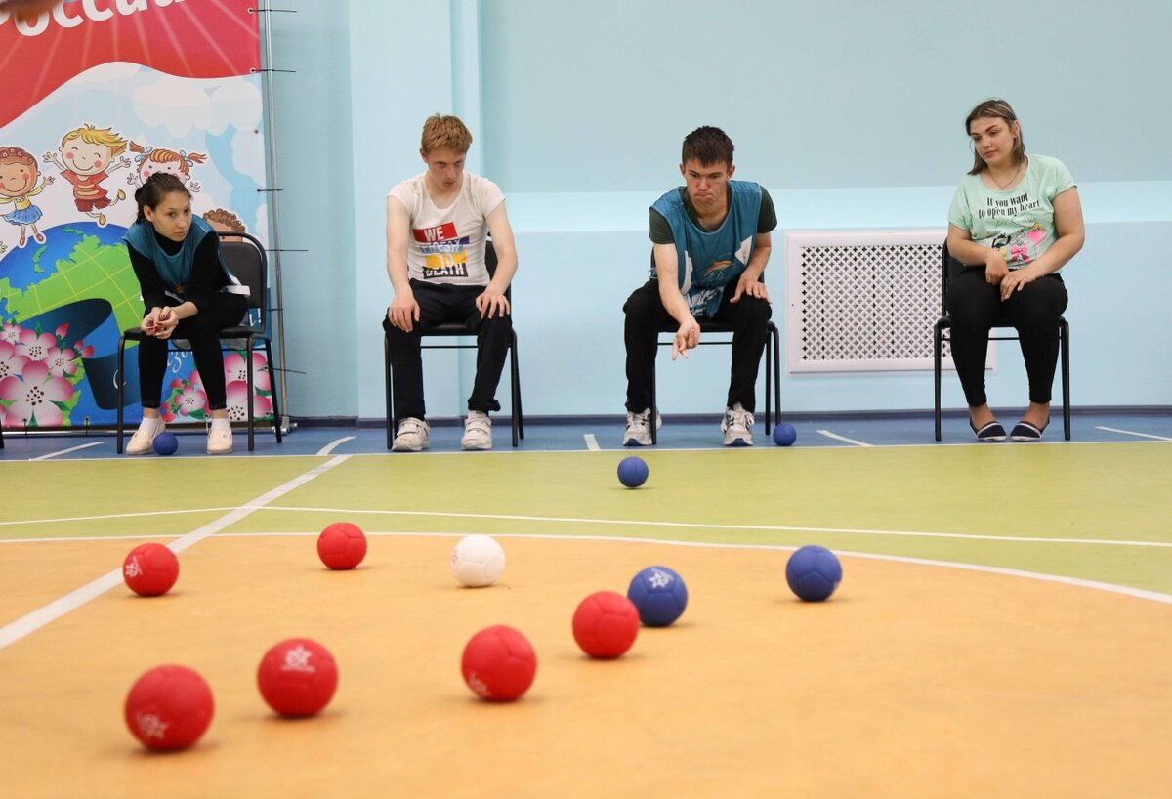

Приложение 2 к Положению о проведении спортивного состязания для детей с ограниченными возможностями здоровья и их родителей

«К здоровью наперегонки!»

**НАПОЛЬНЫЙ КЕРЛИНГ**

Играет команда 1 семья (из 4х или 2- 3х человек)

*Результат:* Кидают камень 4 раза, каждый участник по 1 разу.

После того, как разыграны все (4 камня) производится подсчёт очков в энде. Учитываются только те камни, которые находятся внутри зоны: одноочковой, двухочковой и трехочковой. Победитель определяется по сумме очков.

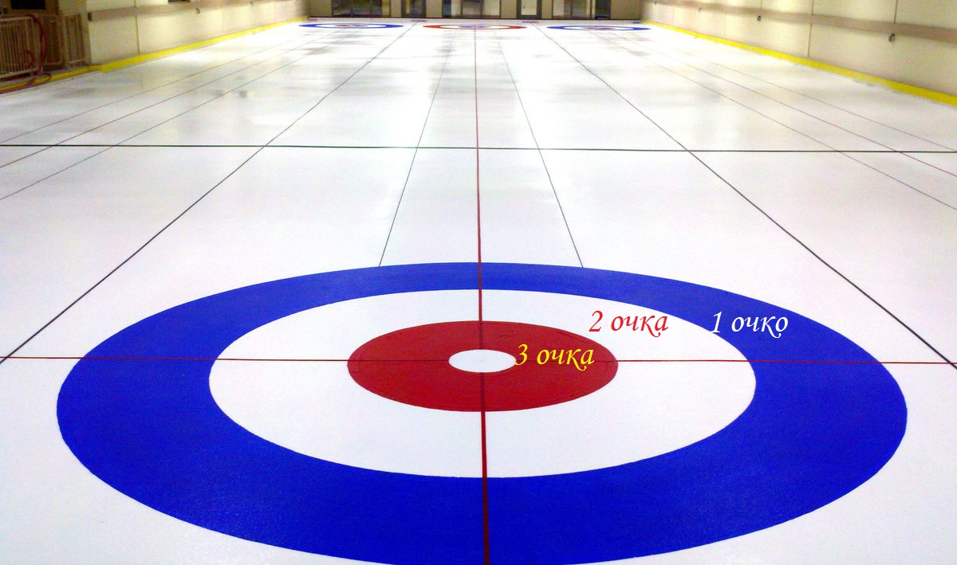

Приложение 3 к Положению о проведении спортивного состязания для детей с ограниченными возможностями здоровья и их родителей

«К здоровью наперегонки!»

**ДАРТС (сектор 20)**

В ДАРТС играют **семья (**из 4х или 2- 3х человек**)**.

**Сектор 20***-* рекомендуется для новичков.Все броски производятся в сектор «20». Можно играть одному или с противником. Цель игры: Набрать максимальное количество очков за 5 подходов (15 дротиков).

Правило подсчёт очков: Считаются попадания только в сектор «20». Одно попадание даёт 1 очко, попадание в удвоение даёт 2 очка, попадание в утроение даёт 3 очка. После 5 подходов считается общая сумма.

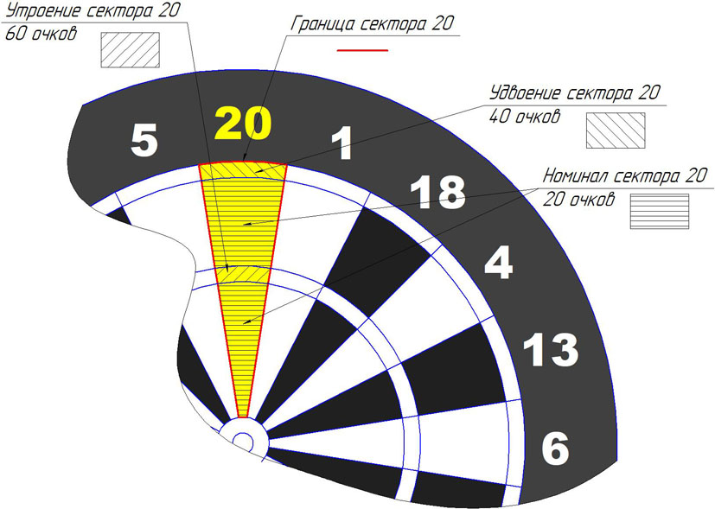

Приложение 4 к Положению о проведении спортивного состязания для детей с ограниченными возможностями здоровья и их родителей

«К здоровью наперегонки!»

**ЭСТАФЕТА**

**1. ЭСТАФЕТА «Семейный огонь».**

Правила: Команды выстраиваются в 2 колонны перед линией старта. У впереди стоящих в руках «факелы». По сигналу ведущего первые участники с «факелами» бегут до ориентира, огибают его, и, возвращаясь, передают «факел» следующему игроку и т.д.  Выигрывает команда, закончившая эстафету раньше.

Инвентарь: 2шт. конуса, 2 шт. малый мяч.

**2. ЭСТАФЕТА - допинг - контроль «Полезно-вредно».**

**Правила:**Перед командами на столе располагается большое блюдо с полезными и вредными продуктами питания: овощи, фрукты, сладости. Участники команд по очереди подбегают к столу и выбирают из блюда по одному полезному продукту, укладывают их в вазу, которую затем ведущий передает судьям.

Инвентарь: 2шт. блюда, 2шт. яблоко, 2шт. шоколадки, 2шт. морковки, 2 шт. жвачка., 2шт. чипсы, 2шт. каши.

**3. ЭСТАФЕТА «Поезд».**

В каждой команде участники цепляются как вагоны, ложа руки на плечи товарищу. Участники бегут вокруг конуса, и обратно до места.

Инвентарь: 2 шт. конуса.

**4. ЭСТАФЕТА «Передача мяча над головой».**

Команды стоят в колонне. Первый участник передает мяч над головой второму участнику. Второй передает третьему и так далее. Когда последний игрок получает мяч, он встает перед первым участником и поднимает мяч вверх.

Инвентарь: 2 шт. малый мяч.

**5. ЭСТАФЕТА «Меткий стрелок»**

На против команд находится домик с кольцом. По команде каждый игрок, оббегая змейкой конусы, добегает до линии и делает один бросок теннисным мячом в корзину и возвращается обратно, передает эстафету следующему игроку. При подсчете очков учитывается количество попаданий. Инвентарь: 2 шт. ведро, теннисные мячи 8 шт., конус 8шт.

**6. ЭСТАФЕТА «Эстафета с обручами»**

Каждый игрок должен прокатить обруч до конуса и вокруг него, вернуться обратно и передать обруч своему товарищу. Выигрывает та команда, которая раньше завершит эстафету.

Инвентарь: Обруч 8шт., конус 2шт.

**7. ИГРА «Запрещенное движение»**

Играющие вместе с ведущим встают в круг. Ведущий выходит на шаг вперед, чтобы быть заметнее. Если играющих мало, то можно построить их в шеренгу, а самому встать перед ними. Ведущий предлагает ребятам выполнять за ним все движения, за исключением запрещенного, заранее им установленного. Например, запрещено выполнять движение **«руки на пояс».** Ведущий под музыку начинает делать разные движения, а все играющие повторяют их. Неожиданно ведущий выполняет запрещенное движение. Участник игры, повторяющий его, делает шаг вперед, а затем продолжает играть.

Приложение 5 к Положению о проведении спортивного состязания для детей с ограниченными возможностями здоровья и их родителей

«К здоровью наперегонки!»

**ИМЕННАЯ ЗАЯВКА**

на участие в спортивных состязаниях для детей с ограниченными возможностями здоровья и их родителей

«К здоровью наперегонки!»

(наименование соревнований согласно положению, сроки проведения)

от команды**____________________________________________________**

(муниципальное образование)

|  |  |  |  |  |  |  |  |  |  |  |
| --- | --- | --- | --- | --- | --- | --- | --- | --- | --- | --- |
| № п/п | Ф.И.О. (полностью) | Число, месяц, год рождения | Спорт. звание, разряд | Класс поражения | группа инвалидности, № справки МСЭ, срок действия | Принадлежность к физкультурной организации | Тренер | Паспортные данные (серия, номер, кем и когда выдан) | Адрес места жительства (с указанием индекса) | Виза врача |
| 1. | *Иванов Иван Иванович* | *18.11.1975г.* |  | *ДЦП* |  |  |  |  |  |  |

К соревнованиям допущено _____1________ чел.

Врач ___________________ /___________ / МП

Представитель команды ________/_______ / конт. тел. ___________

Руководитель, директор учреждения ______________/___

______